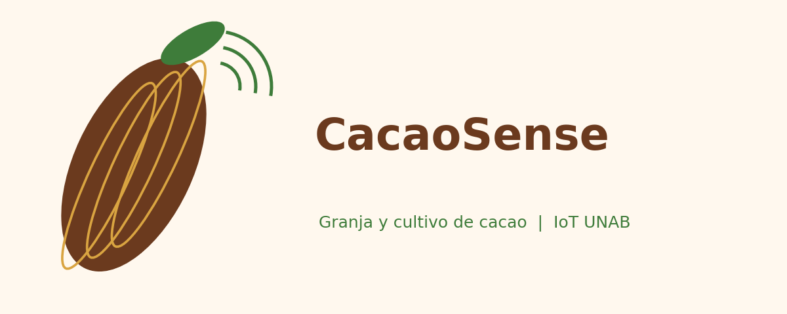
PARCIAL 1 — IoT + Cloud + Sistemas Distribuidos
Escenario 5.3 · Granja y cultivo de cacao
Flota heterogénea de 10 dispositivos sobre Azure IoT Central
Documento profesional de proyecto (expediente del cliente)

Campo | Valor
Universidad | Universidad Autónoma de Bucaramanga (UNAB) · 2026-II
Autores | Daniel Villamizar · Tomás Urieles
Aplicación IoT Central | CacaoSense - Granja de Cacao UNAB · https://cacaosense-unab2026.azureiotcentral.com
Infraestructura | rg-parcial1-cacao · IoT Central ST2 (centralus) · gateway de borde: VM vm-parcial1-cacao (24–26/09) y equipo local Windows desde el 26/09
Ventana de datos | 4 fechas reales: Vie 25-sep, Sab 26-sep, Dom 27-sep, Lun 28-sep de 2026
Versión del documento | 1.0 · generado 28/09/2026 23:37 (hora Colombia)

Historial de versiones
Versión | Fecha | Autor | Cambio
0.1 | 23/09/2026 | Daniel Villamizar · Tomás Urieles | Selección del escenario de cacao, catálogo de orígenes y fuentes verificadas (docs/fuentes_verificadas.md).
0.5 | 24/09/2026 | Daniel Villamizar · Tomás Urieles | App IoT Central cacaosense-unab2026 (ST2), VM del parcial y 4 plantillas DTDL v1.0.0 (dtmi:unab:cacaosense:*;1).
0.7 | 24/09/2026 | Daniel Villamizar · Tomás Urieles | Emisores: sdk_device.py v1.2.0, mqtt_explicit.py v1.1.0, https_bridge.py v1.0.0, bodega.js v1.0.0, fleet_monitor.py v1.0.0, Wokwi lote2_suelo.ino v1.1.0 y riego.ino v1.1.0.
0.8 | 24/09/2026 | Daniel Villamizar · Tomás Urieles | Plantillas v1.0.0 rev. 2: rangos minValue/maxValue para el Digital Twin y telemetría de estado de flota. Identidad visual, dashboard 'Cuarto de control', 5 reglas con correo, cron de desconexiones.
0.9 | 26/09/2026 | Daniel Villamizar · Tomás Urieles | Crédito de Azure for Students agotado: la VM queda desasignada y los emisores 03–08 y 10 pasan a un equipo local (tools/run_local_fleet.py, mismo código, claves y cortes). Panel rediseñado (banner, ilustración del predio con los 10 nodos, arquitectura) y respaldo completo (tools/backup_iotc.py).
1.0 | 28/09/2026 | Daniel Villamizar · Tomás Urieles | Documento final con la ventana de 4 días reales (25–28/09/2026; el 28/09 hasta la hora de generación) y comparativa.

Contenido
1. Objetivo y escenario
2. Arquitectura de referencia y telecomunicaciones
3. Catálogo de 10 dispositivos
4. Digital Twin: plantillas, propiedades y comandos
5. Tablas de parámetros por variable
6. Ventana de 4 días y comparativa de variables
7. Evidencia de asincronía, desconexión y operación en línea
8. Cuarto de control, reglas y alertas
9. Sustentación: dos códigos en dos equipos
10. Repositorio, seguridad y limitaciones de IoT Central
11. Referencias

1. Objetivo y escenario
CacaoSense es el demostrador IoT de un predio rural de cacao en Rionegro (Santander). Un operador no programador supervisa desde un cuarto de control la humedad de suelo de tres lotes, el clima del predio, la calidad del aire, la poscosecha (fermentación y dosel), el reservorio de riego y el perímetro de la bodega. La flota de 10 dispositivos se alimenta desde 10 códigos u orígenes de envío distintos hacia Azure IoT Central, de modo que se observan la asincronía (intervalos de 15 s a 5 min), las desconexiones (huecos y estado Disconnected) y la operación en línea.
Indispensables del escenario 5.3 cubiertos: humedad de suelo (nodos 01, 02 y 03) y un nodo meteorológico explícito (nodo 05, feed equivalente a Atlas Weather con temperatura, HR, lluvia, viento y radiación). La salida a Internet desde zona rural se justifica en la sección 2 (4G/LTE con respaldo satelital).

2. Arquitectura de referencia y telecomunicaciones
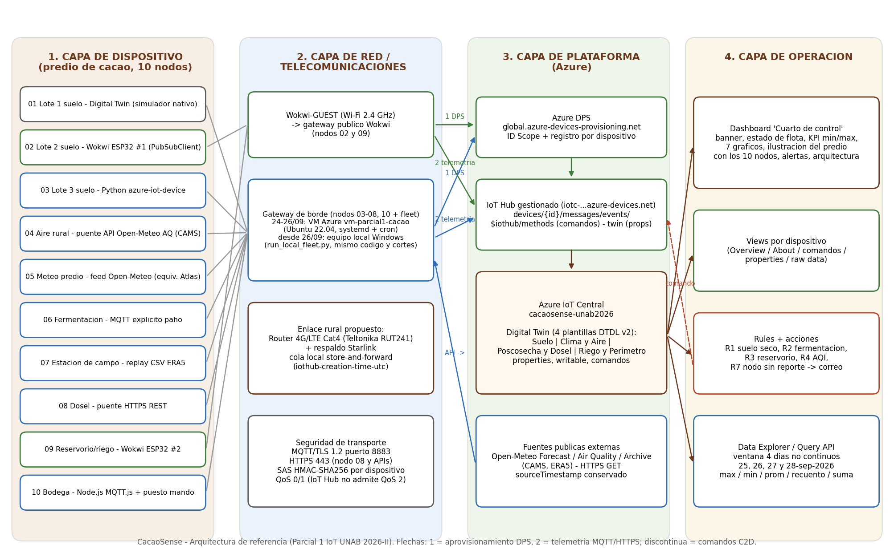
Figura 1. Arquitectura de referencia CacaoSense: capas de dispositivo, red, plataforma y operación.
Capa | Elementos | Decisión técnica
Dispositivo | 10 nodos: Digital Twin, 2 ESP32 Wokwi, Python SDK, 2 puentes de API, paho, replay CSV, HTTPS, Node.js | Cada origen usa un código o feed distinto; ningún par comparte implementación.
Red / telecom | Wi-Fi Wokwi-GUEST; gateway de borde: VM Azure (24–26/09) y equipo local desde el 26/09; propuesta rural 4G/LTE Cat4 (Teltonika RUT241) + Starlink | En el predio no hay fibra: LTE con WAN failover satelital, cola local store-and-forward y timestamp de origen.
Transporte | MQTT/TLS 1.2 puerto 8883 (SDK, paho, MQTT.js, PubSubClient); HTTPS 443 (nodo 08 y APIs) | Autenticación SAS HMAC-SHA256 por dispositivo; QoS 1 (IoT Hub no soporta QoS 2).
Plataforma | DPS (ID Scope) → IoT Hub gestionado → IoT Central; 4 plantillas DTDL v2 | Aprovisionamiento por clave simétrica de dispositivo; ninguna clave de grupo sale de la plataforma.
Operación | Dashboard 'Cuarto de control', Views por dispositivo, 5 Rules con correo, Data Explorer / Query API | Estado de flota por heartbeat (IoT Central no expone Connected/Disconnected por API).

3. Catálogo de 10 dispositivos
Un solo catálogo: diez filas y diez orígenes distinguibles. Están presentes los cinco obligatorios (Digital Twin, Wokwi, Python, API pública y Atlas Weather o equivalente) y cinco adicionales aceptados por el enunciado.
ID en Central | Zona | Origen de envío | Protocolo | Interv. | Variables | Datasheet
cacao-01-lote1-twin | Lote de cultivo 1 | Digital Twin / simulador nativo IoT Central | Interno IoT Central | 60 s | soilMoisture, soilTemperature, soilEC | METER TEROS 12
cacao-02-lote2-wokwi | Lote de cultivo 2 | Wokwi ESP32 #1 (Arduino, PubSubClient) | MQTT/TLS 8883, SAS | 15 s | soilMoisture, temperature, illuminance | TEROS 12 (pot.), AM2302, BH1750
cacao-03-lote3-sdk | Lote de cultivo 3 | Python azure-iot-device (DPS + MQTT) | MQTT/TLS 8883 (SDK) | 15 s | soilMoisture, soilTemperature, soilEC, illuminance | METER TEROS 12, ROHM BH1750
cacao-04-aire-cams | Calidad de aire rural | API publica Open-Meteo Air Quality (CAMS) | HTTPS GET API -> MQTT/TLS (SDK) | 300 s | pm25, pm10, aqi, humidity | Sensirion SPS30 (ref.), EPA US AQI
cacao-05-meteo-feed | Meteorologia del predio | Feed meteorologico Open-Meteo Forecast (equivalente Atlas Weather) | HTTPS GET feed -> MQTT/TLS (SDK) | 300 s | temperature, humidity, rainfall, windSpeed, radiation | Vaisala WXT530, Apogee SP-110-SS
cacao-06-ferm-paho | Secado / fermentacion | Cliente MQTT explicito paho-mqtt (SAS a mano) | MQTT/TLS 8883 explicito, QoS 1 | 60 s | boxTemperature, humidity, mass | Maxim DS18B20, celda de carga + HX711
cacao-07-campo-era5 | Estacion de campo | Replay de CSV historico (archivo Open-Meteo ERA5) | MQTT/TLS (SDK) con iothub-creation-time-utc | 30 s | rainfall, leafWetness, humidity | METER PHYTOS 31, WXT530
cacao-08-dosel-rest | Dosel / sombra | Puente HTTP/REST (POST IoT Hub devices/{id}/messages/events) | HTTPS 443 REST, SAS | 60 s | temperature, humidity, illuminance | AM2302/DHT22, ROHM BH1750
cacao-09-riego-wokwi | Reservorio / riego | Wokwi ESP32 #2 (segunda instancia, firmware riego) | MQTT/TLS 8883, SAS | 30 s | waterLevel, flowRate, pumpOn | MaxBotix MB7389 (HC-SR04), DFRobot SEN0217
cacao-10-bodega-mqttjs | Perimetro / bodega | Node.js MQTT.js (cliente MQTT explicito en JavaScript) | MQTT/TLS 8883 (MQTT.js) | 20 s | doorOpen, motion, temperature | Littelfuse 59025, Panasonic EKMB1101112

Nodo | Por qué el origen es distinto y cómo se provisiona
01 | Simulador nativo de IoT Central sobre la plantilla (simulated = true); valores acotados por minValue/maxValue del DTDL.
02 / 09 | Dos proyectos Wokwi independientes (firmware distinto: suelo y riego) en ESP32 con PubSubClient; DPS por MQTT y SAS con mbedTLS.
03 | Python con el SDK oficial azure-iot-device (ProvisioningDeviceClient + IoTHubDeviceClient), comando y propiedad writable.
04 | Puente de API pública: consulta Open-Meteo Air Quality (modelo CAMS) cada 5 min; conserva sourceTimestamp.
05 | Feed meteorológico Open-Meteo Forecast como equivalente de una estación Atlas Weather (temp., HR, lluvia, viento, radiación).
06 | Cliente MQTT explícito paho-mqtt: SAS generado a mano, registro DPS y topics de IoT Hub visibles (continuación del Lab 3).
07 | Replay de un CSV histórico real (Open-Meteo Archive ERA5, ago–sep 2026) re-emitido en vivo cada 30 s con su timestamp de origen.
08 | Puente HTTP/REST: DPS por HTTPS y POST a devices/{id}/messages/events (HTTP 204), sin MQTT.
10 | Node.js con MQTT.js (otro lenguaje y otra librería MQTT) + agregado del puesto de mando (estado de flota).

4. Digital Twin: plantillas, propiedades y comandos
Plantilla (v1.0.0) | DTMI | Telemetría | Propiedades | Comandos | Nodos
CacaoSense Nodo de Suelo | dtmi:unab:cacaosense:suelo;1 | soilMoisture, soilTemperature, soilEC, illuminance, temperature | samplingIntervalSec (writable), firmwareVersion, zone, originId, irrigationEnabled | setIrrigation, setAlertLed | 01, 02, 03
CacaoSense Clima y Aire | dtmi:unab:cacaosense:clima;1 | temperature, humidity, rainfall, windSpeed, radiation, pm25, pm10, aqi, leafWetness, sourceKind, sourceTimestamp | samplingIntervalSec, firmwareVersion, zone, originId | — | 04, 05, 07
CacaoSense Poscosecha y Dosel | dtmi:unab:cacaosense:poscosecha;1 | boxTemperature, temperature, humidity, mass, illuminance | samplingIntervalSec, firmwareVersion, zone, originId | setAlertLed | 06, 08
CacaoSense Riego y Perímetro | dtmi:unab:cacaosense:riego;1 | waterLevel, flowRate, pumpOn, doorOpen, motion, temperature, fleetConnected/Disconnected/Unassociated | samplingIntervalSec, firmwareVersion, zone, originId | setPump, setAlertLed | 09, 10

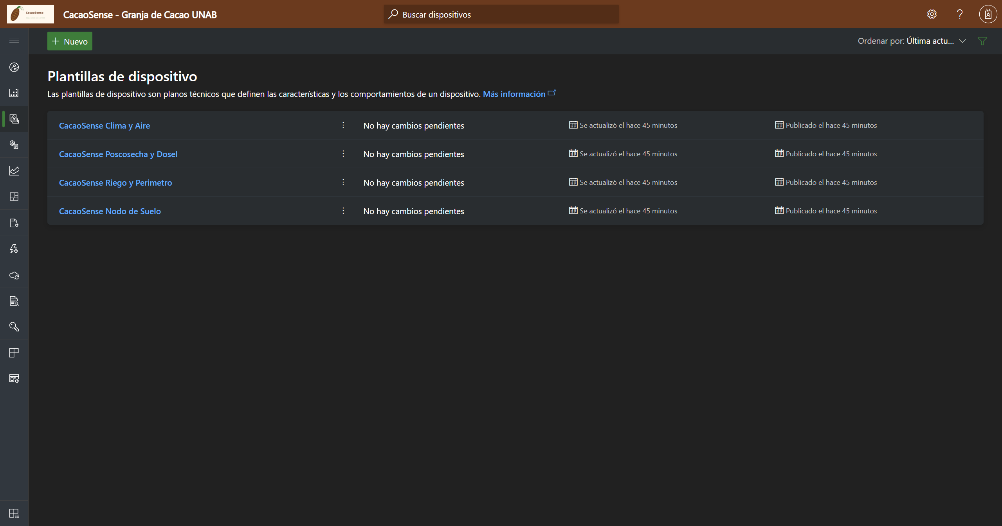
Figura 2. Plantillas publicadas en IoT Central.
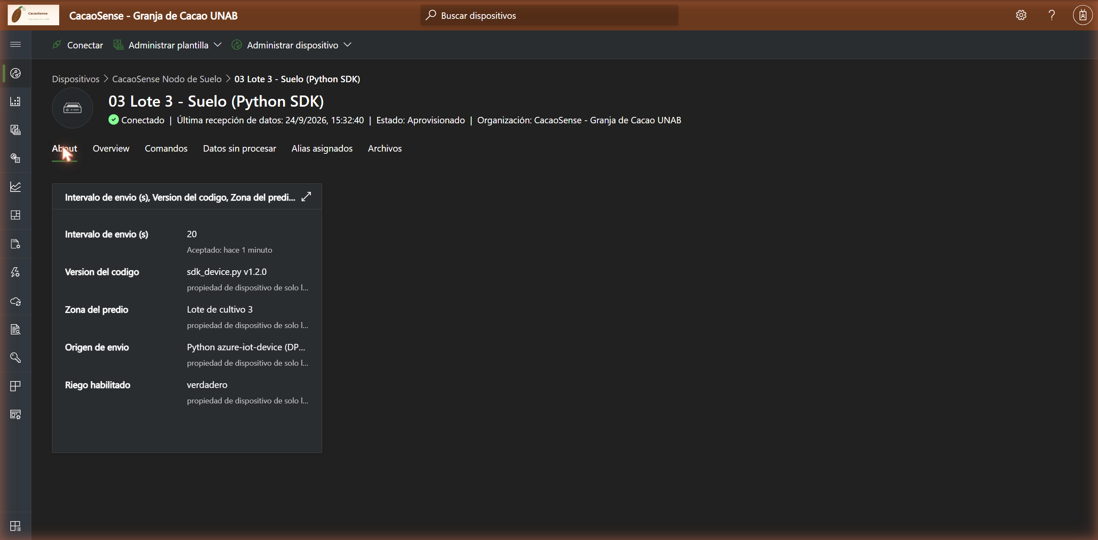
Figura 3. Propiedad writable aceptada por el dispositivo (15 → 20 s) y riego habilitado por comando.

5. Tablas de parámetros por variable
Cada variable se ancla a un sensor real. Se separan el rango del fabricante, el rango operativo del escenario, la precisión, el umbral de regla (académico y ajustable) y el valor usado en el código.
Variable | Unidad | Sensor | Rango datasheet | Rango operativo | Precisión | Umbral Rule | Valor en el código
soilMoisture | % VWC | METER TEROS 12 | 0–70 % (mineral) | 15–45 % | ±3 % VWC | R1: < 20 % (prom. 15 min) | Lote 1: min 15 / max 45 (DTDL). Lote 2: pot. 0–60 %. Lote 3: base 24 % −1,2 %/día, −5 % secado diurno, +6 % con riego
soilTemperature | °C | METER TEROS 12 | −40 a 60 °C | 20–30 °C | ±0,5 °C | — | 23 + 3,2·sen(ciclo diurno) ± 0,1
soilEC | dS/m | METER TEROS 12 | 0–20 dS/m | 0,3–1,5 dS/m | ±5 % +0,01 | — | 0,45 + 0,012·VWC ± 0,01
temperature | °C | AM2302 / Vaisala WXT530 | −40 a 80 °C / −52 a 60 °C | 17–34 °C | ±0,5 / ±0,3 °C | — | Nodo 05: Open-Meteo temperature_2m. Nodo 08: T_ext − 1,8·luz. Nodo 02: DHT22 de Wokwi
humidity | % HR | AM2302 / WXT530 | 0–99,9 % HR | 50–100 % HR | ±2 / ±3 % HR | — | Open-Meteo relative_humidity_2m; dosel +7 %
illuminance | lx | ROHM BH1750FVI | 1–65 535 lx | 0–45 000 lx | ±20 % | — | 42 000·luz·(0,55+0,1·lote); Wokwi LDR 0–60 000
rainfall | mm | Vaisala WXT530 | 0–200 mm/h | 0–30 mm/h | 5 % (acum. diaria) | — | Open-Meteo rain (acumulado de la hora previa)
windSpeed | km/h | Vaisala WXT530 | 0–216 km/h (60 m/s) | 0–40 km/h | ±3 % a 36 km/h | — | Open-Meteo wind_speed_10m (km/h)
radiation | W/m² | Apogee SP-110-SS | 0–2000 W/m² | 0–1100 W/m² | <3 % calibración | — | Open-Meteo shortwave_radiation
pm25 | µg/m³ | Sensirion SPS30 | 0–1000 µg/m³ | 0–60 µg/m³ | ±(5 µg/m³ + 5 %) | — | Open-Meteo Air Quality pm2_5 (CAMS)
pm10 | µg/m³ | Sensirion SPS30 | 0–1000 µg/m³ | 0–80 µg/m³ | ±25 µg/m³ | — | Open-Meteo Air Quality pm10 (CAMS)
aqi | índice | EPA US AQI (calculado) | 0–500 | 0–150 | N/A (índice) | R4: > 100 (máx. 5 min) | Open-Meteo us_aqi
leafWetness | % tiempo mojado | METER PHYTOS 31 | 300–1250 mV (umbral) | 0–100 % | N/A (umbral) | — | 100 % si lluvia > 0,1 mm; si no (HR − 85)·6,5 acotado 0–100
boxTemperature | °C | Maxim DS18B20 | −55 a 125 °C | 25–52 °C | ±0,5 °C (−10 a 85) | R2: > 52 °C (prom. 5 min) | 28 → 45 °C (48 h) → 50 °C (96 h) → descenso; ±1,5 °C volteo diario
mass | kg | Celda de carga + HX711 | 0–100 kg (celda) | 35–50 kg | ±0,05 % FS | — | 50 − 0,09·h (pérdida de exudado)
waterLevel | % | MaxBotix MB7389 (HC-SR04 en Wokwi) | 30–500 cm | 0–100 % | resol. 1 mm | R3: < 20 % (prom. 5 min) | 100·(200 − d)/(200 − 20), d en cm; enclavamiento de bomba < 10 %
flowRate | L/min | DFRobot SEN0217 | 1–30 L/min | 0–30 L/min | ±5 % | — | Pot. 0–30 L/min, 0 si la bomba está apagada
pumpOn / doorOpen / motion | booleano | Relé / Littelfuse 59025 / PIR EKMB | — | true/false | N/A | — | setPump (Wokwi); puerta 2 de cada 9 muestras en 07–17 h; PIR 25 % en horario
fleetConnected / Disconnected / Unassociated | nodos | Puesto de mando (heartbeat) | 0–10 | 0–10 | N/A | R7: Disconnected > 0 (máx. 15 min) | Connected si hay mensaje en max(3×intervalo, 5 min)

6. Ventana de 4 días y comparativa de variables
Fechas analizadas (datos reales recibidos en vivo por IoT Central y consultados con la Query API): Vie 25-sep, Sab 26-sep, Dom 27-sep, Lun 28-sep. La operación no fue continua: cada día incluye cortes programados y desconexiones (sección 7). Tabla: máximo (hora local), mínimo, promedio, recuento y sumatoria cuando aplica.
Nodo | Variable | Día | Máx (hora) | Mín | Prom. | N | Suma
03-lote3-sdk | soilMoisture (% VWC) | Vie 25-sep | 21.50 (00:04) | 14.20 | 18.02 | 5647 | —
03-lote3-sdk | soilMoisture (% VWC) | Sab 26-sep | 20.10 (01:45) | 13.30 | 17.15 | 3065 | —
03-lote3-sdk | soilMoisture (% VWC) | Dom 27-sep | 24.70 (00:51) | 17.80 | 19.86 | 2594 | —
03-lote3-sdk | soilMoisture (% VWC) | Lun 28-sep | 23.70 (00:54) | 16.80 | 19.18 | 3491 | —
01-lote1-twin | soilMoisture (% VWC) | Vie 25-sep | 44.50 (15:34) | 15.60 | 29.98 | 1158 | —
01-lote1-twin | soilMoisture (% VWC) | Sab 26-sep | 43.60 (13:28) | 16.10 | 30.01 | 1157 | —
01-lote1-twin | soilMoisture (% VWC) | Dom 27-sep | 44.20 (15:20) | 16.80 | 29.90 | 543 | —
01-lote1-twin | soilMoisture (% VWC) | Lun 28-sep | 44.20 (20:07) | 15.80 | 29.96 | 1137 | —
02-lote2-wokwi | soilMoisture (% VWC) | Vie 25-sep | 30.50 (11:46) | 30.50 | 30.50 | 95 | —
02-lote2-wokwi | soilMoisture (% VWC) | Sab 26-sep | 30.50 (23:59) | 30.50 | 30.50 | 346 | —
02-lote2-wokwi | soilMoisture (% VWC) | Dom 27-sep | 30.50 (01:39) | 30.50 | 30.50 | 1165 | —
02-lote2-wokwi | soilMoisture (% VWC) | Lun 28-sep | 30.50 (01:36) | 30.50 | 30.50 | 1318 | —
05-meteo-feed | temperature (°C) | Vie 25-sep | 27.80 (13:59) | 22.20 | 24.44 | 285 | —
05-meteo-feed | temperature (°C) | Sab 26-sep | 23.20 (02:26) | 22.10 | 22.44 | 155 | —
05-meteo-feed | temperature (°C) | Dom 27-sep | 24.90 (14:59) | 21.40 | 22.50 | 134 | —
05-meteo-feed | temperature (°C) | Lun 28-sep | 26.80 (13:42) | 21.40 | 24.33 | 180 | —
05-meteo-feed | humidity (% HR) | Vie 25-sep | 100.00 (01:57) | 66.00 | 86.52 | 285 | —
05-meteo-feed | humidity (% HR) | Sab 26-sep | 99.00 (02:16) | 87.00 | 95.08 | 155 | —
05-meteo-feed | humidity (% HR) | Dom 27-sep | 99.00 (19:50) | 83.00 | 95.19 | 134 | —
05-meteo-feed | humidity (% HR) | Lun 28-sep | 99.00 (01:22) | 63.00 | 81.24 | 180 | —
05-meteo-feed | rainfall (mm) | Vie 25-sep | 0.20 (05:58) | 0.00 | 0.06 | 285 | 15.9
05-meteo-feed | rainfall (mm) | Sab 26-sep | 0.20 (00:11) | 0.00 | 0.08 | 155 | 11.8
05-meteo-feed | rainfall (mm) | Dom 27-sep | 0.20 (01:11) | 0.10 | 0.11 | 134 | 15.3
05-meteo-feed | rainfall (mm) | Lun 28-sep | 0.10 (00:11) | 0.00 | 0.02 | 180 | 4.3
05-meteo-feed | radiation (W/m²) | Vie 25-sep | 607.00 (13:59) | 0.00 | 173.44 | 285 | —
05-meteo-feed | radiation (W/m²) | Sab 26-sep | 169.00 (07:32) | 0.00 | 7.54 | 155 | —
05-meteo-feed | radiation (W/m²) | Dom 27-sep | 402.00 (14:29) | 0.00 | 55.23 | 134 | —
05-meteo-feed | radiation (W/m²) | Lun 28-sep | 558.00 (12:42) | 0.00 | 177.43 | 180 | —
04-aire-cams | pm25 (µg/m³) | Vie 25-sep | 29.30 (19:58) | 8.00 | 16.66 | 287 | —
04-aire-cams | pm25 (µg/m³) | Sab 26-sep | 21.90 (00:59) | 9.20 | 15.19 | 155 | —
04-aire-cams | pm25 (µg/m³) | Dom 27-sep | 14.40 (21:57) | 6.70 | 10.46 | 133 | —
04-aire-cams | pm25 (µg/m³) | Lun 28-sep | 25.30 (23:16) | 6.10 | 13.24 | 179 | —
04-aire-cams | aqi (índice) | Vie 25-sep | 71.00 (23:59) | 52.00 | 61.68 | 287 | —
04-aire-cams | aqi (índice) | Sab 26-sep | 73.00 (05:56) | 56.00 | 66.74 | 155 | —
04-aire-cams | aqi (índice) | Dom 27-sep | 55.00 (00:57) | 44.00 | 49.83 | 133 | —
04-aire-cams | aqi (índice) | Lun 28-sep | 59.00 (11:57) | 52.00 | 56.21 | 179 | —
06-ferm-paho | boxTemperature (°C) | Vie 25-sep | 41.30 (18:23) | 31.87 | 38.01 | 1406 | —
06-ferm-paho | boxTemperature (°C) | Sab 26-sep | 46.74 (20:00) | 40.31 | 43.89 | 740 | —
06-ferm-paho | boxTemperature (°C) | Dom 27-sep | 50.20 (15:26) | 44.90 | 48.40 | 671 | —
06-ferm-paho | boxTemperature (°C) | Lun 28-sep | 50.99 (11:32) | 44.59 | 48.36 | 899 | —
09-riego-wokwi | waterLevel (%) | Vie 25-sep | 66.10 (11:42) | 66.00 | 66.05 | 43 | —
09-riego-wokwi | waterLevel (%) | Sab 26-sep | 66.10 (23:57) | 66.00 | 66.07 | 164 | —
09-riego-wokwi | waterLevel (%) | Dom 27-sep | 66.20 (16:28) | 65.80 | 66.06 | 490 | —
09-riego-wokwi | waterLevel (%) | Lun 28-sep | 66.20 (01:18) | 66.00 | 66.06 | 632 | —
08-dosel-rest | temperature (°C) | Vie 25-sep | 26.90 (14:54) | 21.90 | 23.84 | 1409 | —
08-dosel-rest | temperature (°C) | Sab 26-sep | 23.30 (02:30) | 21.60 | 22.40 | 762 | —
08-dosel-rest | temperature (°C) | Dom 27-sep | 23.90 (15:17) | 21.10 | 22.26 | 663 | —
08-dosel-rest | temperature (°C) | Lun 28-sep | 25.60 (16:48) | 21.00 | 23.63 | 869 | —

Lectura operativa de los extremos
- Vie 25-sep: la temperatura máxima del predio fue 27.8 °C a las 13:59 (radiación 607 W/m²), la mínima 22.2 °C de madrugada; lluvia acumulada 15.9 mm y HR máxima 100 %.
- Sab 26-sep: la temperatura máxima del predio fue 23.2 °C a las 02:26 (radiación 0 W/m²), la mínima 22.1 °C de madrugada; lluvia acumulada 11.8 mm y HR máxima 99 %.
- Dom 27-sep: la temperatura máxima del predio fue 24.9 °C a las 14:59 (radiación 313 W/m²), la mínima 21.4 °C de madrugada; lluvia acumulada 15.3 mm y HR máxima 99 %.
- Lun 28-sep: la temperatura máxima del predio fue 26.8 °C a las 13:42 (radiación 397 W/m²), la mínima 21.4 °C de madrugada; lluvia acumulada 4.3 mm y HR máxima 99 %.
- Suelo Lote 3: 76 % de las muestras quedaron por debajo del umbral académico de 20 % VWC; el mínimo (13.3 %) ocurre al final de la tarde por evapotranspiración, y el comando setIrrigation lo eleva ~6 puntos. Es la condición que dispara R1 (suelo seco).
- Fermentación: la masa pasó de 31.9 °C a 51.0 °C, coherente con el perfil ICCO/AGROSAVIA (40–50 °C tras 48–96 h); no superó el umbral R2 de 52 °C, por lo que no hubo alarma de sobrefermentación. La masa bajó de 48.6 a 39.9 kg por pérdida de exudado.
- Aire rural: PM2.5 entre 6.1 y 29.3 µg/m³ y US AQI máximo 73 (categoría moderada); R4 (AQI > 100) no se activó. Los picos coinciden con horas de baja mezcla atmosférica (madrugada).
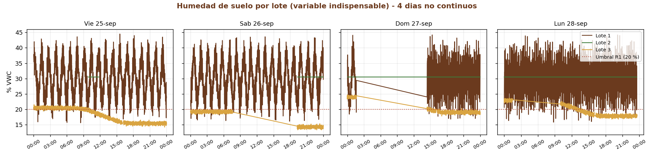
Figura 4. Humedad de suelo por lote frente al umbral R1.
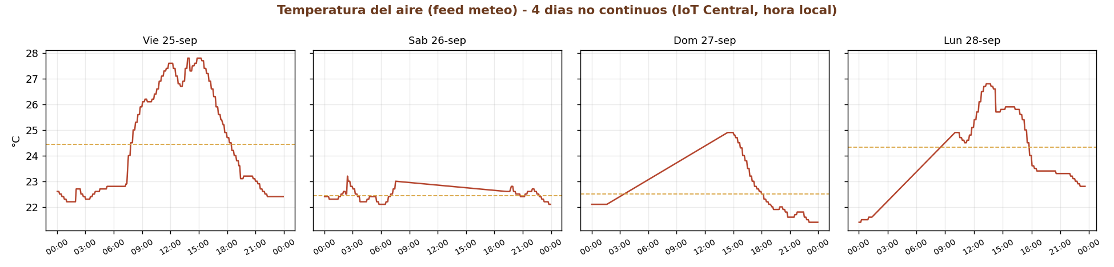
Figura 5. Temperatura del aire del predio (feed meteorológico).
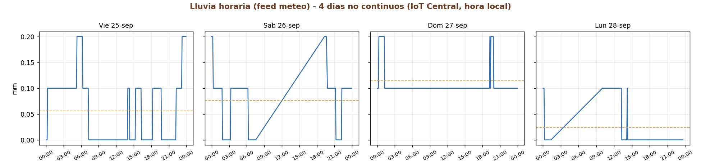
Figura 6. Lluvia horaria del predio.
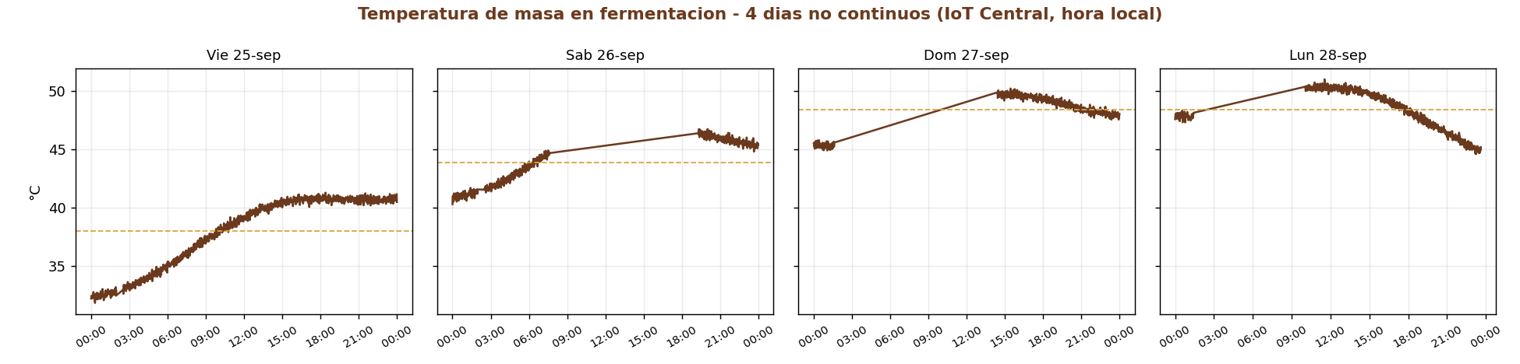
Figura 7. Temperatura de la masa en fermentación (MQTT explícito).
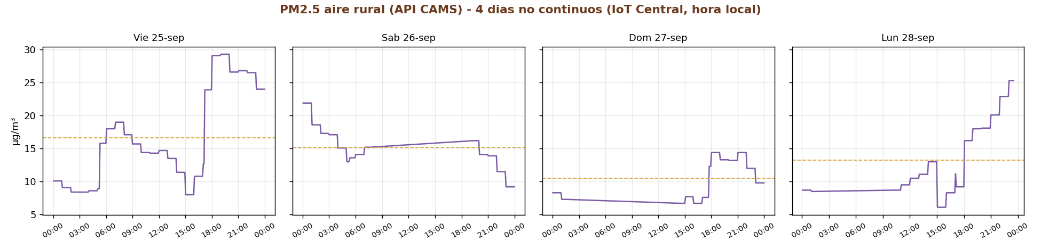
Figura 8. PM2.5 del aire rural (API pública CAMS).
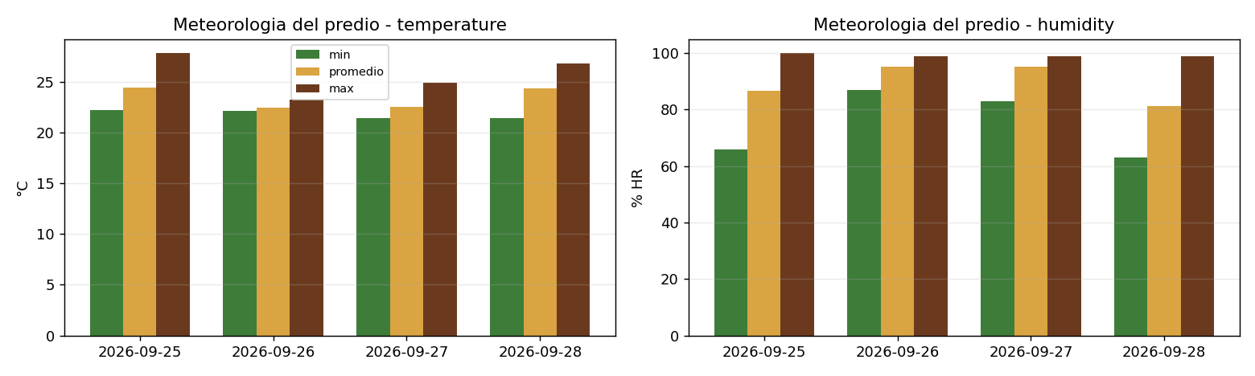
Figura 9. Comparativa mín./prom./máx. diaria de temperatura y HR.
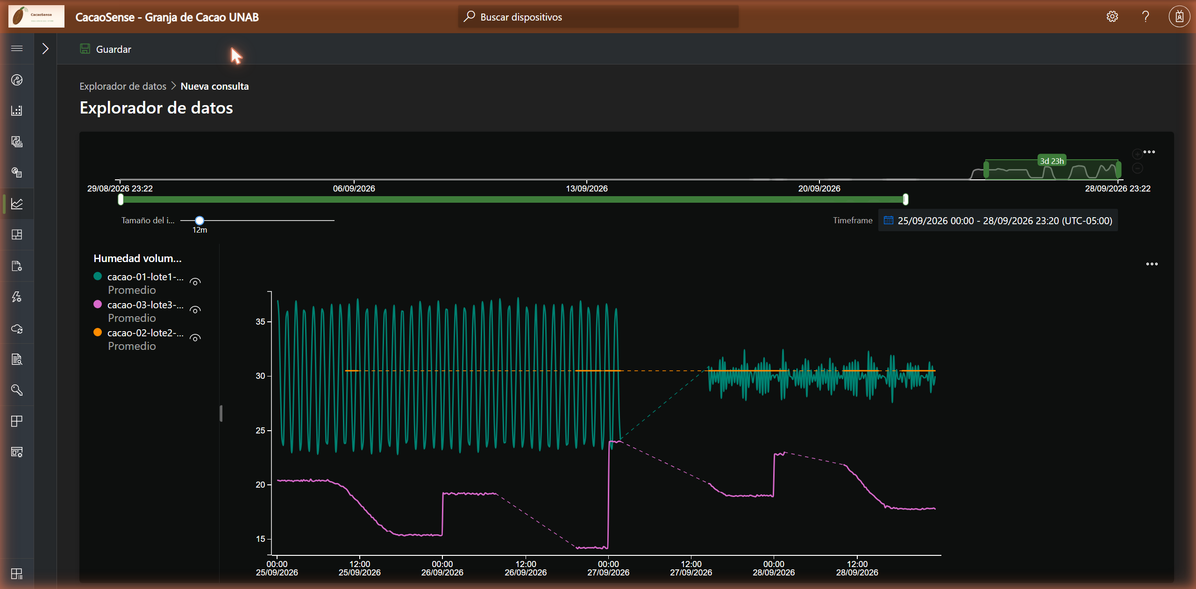
Figura 10. Data Explorer de IoT Central.

7. Evidencia de asincronía, desconexión y operación en línea
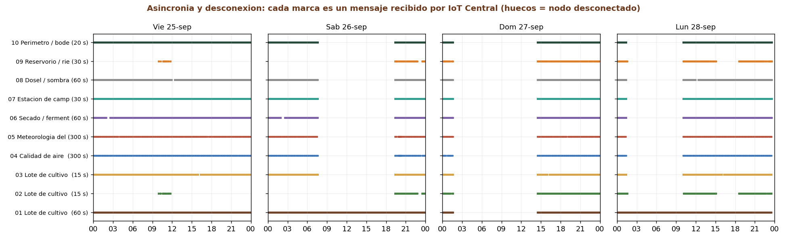
Figura 11. Cada marca es un mensaje recibido por IoT Central; los huecos son desconexiones.

Intervalos configurados frente a observados
Nodo | Configurado | Observado (mediana) | Mensajes en la ventana
01-lote1-twin | 60 s | 75 s | 3995
02-lote2-wokwi | 15 s | 23 s | 2924
03-lote3-sdk | 15 s | 15 s | 14797
04-aire-cams | 300 s | 301 s | 754
05-meteo-feed | 300 s | 301 s | 754
06-ferm-paho | 60 s | 60 s | 3716
07-campo-era5 | 30 s | 30 s | 7551
08-dosel-rest | 60 s | 61 s | 3703
09-riego-wokwi | 30 s | 47 s | 1329
10-bodega-mqttjs | 20 s | 20 s | 11294

Huecos detectados en la serie (desconexiones)
Nodo | Día | Desde | Hasta | Duración
01-lote1-twin | Dom 27-sep | 01:37 | 14:24 | 767 min
02-lote2-wokwi | Vie 25-sep | 09:59 | 10:07 | 8 min
02-lote2-wokwi | Vie 25-sep | 10:17 | 10:31 | 13 min
02-lote2-wokwi | Vie 25-sep | 11:10 | 11:15 | 6 min
02-lote2-wokwi | Sab 26-sep | 21:09 | 21:14 | 5 min
02-lote2-wokwi | Sab 26-sep | 22:48 | 23:27 | 39 min
02-lote2-wokwi | Dom 27-sep | 00:09 | 00:14 | 5 min
02-lote2-wokwi | Dom 27-sep | 01:16 | 01:24 | 8 min
02-lote2-wokwi | Dom 27-sep | 01:39 | 14:24 | 766 min
02-lote2-wokwi | Dom 27-sep | 16:16 | 16:24 | 8 min
02-lote2-wokwi | Lun 28-sep | 01:36 | 10:06 | 510 min
02-lote2-wokwi | Lun 28-sep | 15:06 | 18:31 | 205 min
02-lote2-wokwi | Lun 28-sep | 22:59 | 23:04 | 5 min
03-lote3-sdk | Vie 25-sep | 15:59 | 16:15 | 15 min
03-lote3-sdk | Sab 26-sep | 07:36 | 19:17 | 701 min
03-lote3-sdk | Dom 27-sep | 01:37 | 14:24 | 767 min
03-lote3-sdk | Dom 27-sep | 15:59 | 16:15 | 15 min
03-lote3-sdk | Lun 28-sep | 01:26 | 10:01 | 515 min
03-lote3-sdk | Lun 28-sep | 16:00 | 16:15 | 15 min
04-aire-cams | Sab 26-sep | 07:36 | 19:17 | 701 min
04-aire-cams | Dom 27-sep | 01:32 | 14:24 | 771 min
04-aire-cams | Lun 28-sep | 01:23 | 10:01 | 518 min
05-meteo-feed | Sab 26-sep | 07:32 | 19:17 | 705 min
05-meteo-feed | Dom 27-sep | 01:36 | 14:24 | 767 min
05-meteo-feed | Lun 28-sep | 01:22 | 10:01 | 520 min
06-ferm-paho | Vie 25-sep | 01:59 | 02:30 | 31 min
06-ferm-paho | Sab 26-sep | 01:59 | 02:30 | 31 min
06-ferm-paho | Sab 26-sep | 07:36 | 19:17 | 701 min
06-ferm-paho | Dom 27-sep | 01:36 | 14:24 | 767 min
06-ferm-paho | Lun 28-sep | 01:26 | 10:01 | 515 min
07-campo-era5 | Sab 26-sep | 07:36 | 19:17 | 701 min
07-campo-era5 | Dom 27-sep | 01:37 | 14:24 | 767 min
07-campo-era5 | Lun 28-sep | 01:26 | 10:01 | 516 min
08-dosel-rest | Vie 25-sep | 11:59 | 12:20 | 20 min
08-dosel-rest | Sab 26-sep | 07:36 | 19:17 | 701 min
08-dosel-rest | Dom 27-sep | 01:37 | 14:24 | 767 min
08-dosel-rest | Lun 28-sep | 01:26 | 10:01 | 516 min
08-dosel-rest | Lun 28-sep | 11:59 | 12:20 | 20 min
09-riego-wokwi | Vie 25-sep | 09:58 | 10:07 | 9 min
09-riego-wokwi | Vie 25-sep | 10:07 | 10:16 | 9 min

Desconexiones programadas (hora local): nodo 06 02:00–02:30, nodo 10 03:00–03:10, nodo 08 12:00–12:20 (corte de enlace simulado) y nodo 03 16:00–16:15; hasta el 26/09 las ejecutó cron en la VM y desde entonces el supervisor local con el mismo horario. Los nodos Wokwi presentan además huecos propios: solo transmiten mientras la simulación está abierta, y la sustentación reproduce una desconexión y reconexión en vivo. El 26/09 no transmitieron hasta la noche (equipo apagado y cola de compilación de wokwi.com saturada); desde entonces el firmware se compila en local con PlatformIO y se simula con Wokwi for VS Code (wokwi/vscode/), sin cambiar el código, el ID ni la clave de cada dispositivo. Desconexión controlada documentada: el 28/09 a las 23:25 se detuvo el simulador del nodo 09 (Stop en Wokwi for VS Code); IoT Central lo marcó Desconectado (figura 12) y a las 23:29 se reanudó y volvió a Conectado con telemetría, sin intervención en la nube.
Desconexión no planificada (26/09): el crédito de la suscripción Azure for Students se agotó, la suscripción pasó a solo lectura y la VM quedó desasignada; los nodos 03–08 y 10 dejaron de transmitir a las 07:36 y se restablecieron a las 19:17 desde un equipo local con el mismo código y las mismas claves, sin reprovisionar. El hueco es visible en la figura 11 y en IoT Central, y demuestra la reconexión de la flota tras la caída del gateway de borde.
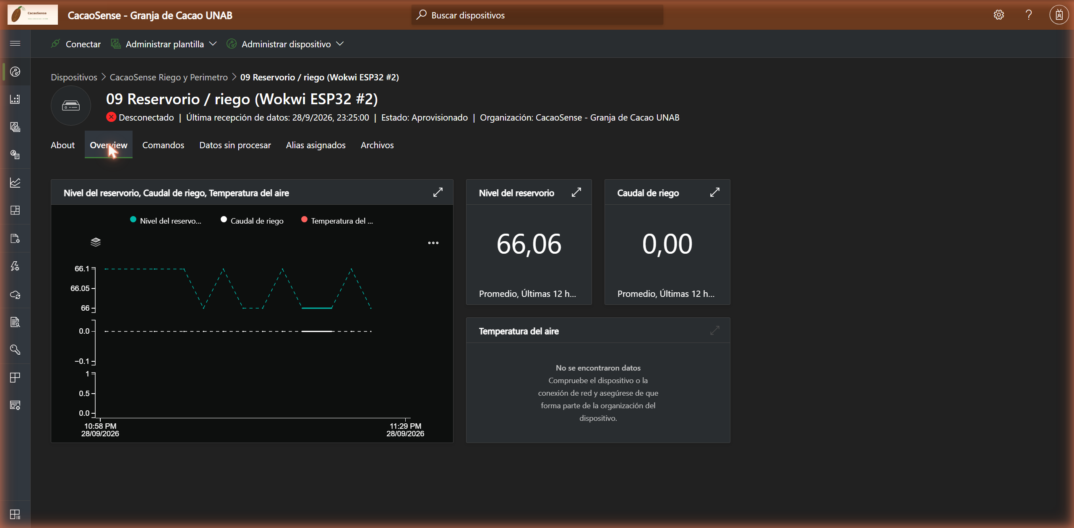
Figura 12. Estado Desconectado en IoT Central.

Registro de sesión de la VM (journalctl, hasta el 26/09)
2026-09-24T21:15:01+0000 vm-parcial1-cacao cacao-gap[5106]: START cacao-03
----
2026-09-24 19:39:42 [cacao-06-fermenta-mqtt] [HUB] CONNACK rc=0 (CONNECTED) iotc-a4831435-0aa5-48aa-9e9d-3afd0ca35c9b.azure-devices.net:8883
2026-09-24 19:39:42 [cacao-03-lote3-python] [HUB] estado de conexion: CONNECTED
2026-09-24 19:39:42 [cacao-03-lote3-python] [HUB] CONNECTED a iotc-a4831435-0aa5-48aa-9e9d-3afd0ca35c9b.azure-devices.net:8883 como 'cacao-03-lote3-python'
2026-09-24 19:41:11 [cacao-10-bodega-node] [HUB] CONNECTED iotc-a4831435-0aa5-48aa-9e9d-3afd0ca35c9b.azure-devices.net:8883
2026-09-24 19:42:16 [cacao-03-lote3-python] [FIN] desconexion controlada
2026-09-24 19:42:16 [cacao-03-lote3-python] [HUB] estado de conexion: DISCONNECTED
2026-09-24 19:52:27 [cacao-03-lote3-python] [HUB] estado de conexion: CONNECTED
2026-09-24 19:52:27 [cacao-03-lote3-python] [HUB] CONNECTED a iotc-a4831435-0aa5-48aa-9e9d-3afd0ca35c9b.azure-devices.net:8883 como 'cacao-03-lote3-python'
2026-09-24 19:52:50 [cacao-10-bodega-node] [FIN] DISCONNECT controlado
2026-09-24 19:52:52 [cacao-10-bodega-node] [HUB] CONNECTED iotc-a4831435-0aa5-48aa-9e9d-3afd0ca35c9b.azure-devices.net:8883
2026-09-24 20:31:21 [cacao-03-lote3-python] [CMD] setIrrigation(True) -> Riego lote 3 HABILITADO
2026-09-24 20:32:08 [cacao-03-lote3-python] [PROP] samplingIntervalSec -> 20s (writable property sincronizada)
2026-09-24 20:50:27 [cacao-03-lote3-python] [HUB] estado de conexion: DISCONNECTED
2026-09-24 20:50:27 [cacao-03-lote3-python] [HUB] estado de conexion: CONNECTED
2026-09-24 21:25:45 [cacao-03-lote3-python] [FIN] desconexion controlada
2026-09-24 21:25:45 [cacao-03-lote3-python] [HUB] estado de conexion: DISCONNECTED
2026-09-24 21:25:45 [cacao-06-fermenta-mqtt] [FIN] DISCONNECT controlado
2026-09-24 21:25:45 [cacao-10-bodega-node] [FIN] DISCONNECT controlado
2026-09-24 21:25:46 [cacao-06-fermenta-mqtt] [HUB] DISCONNECTED rc=0; paho reintenta con backoff
2026-09-24 21:29:56 [cacao-06-ferm-paho] [HUB] CONNACK rc=0 (CONNECTED) iotc-a4831435-0aa5-48aa-9e9d-3afd0ca35c9b.azure-devices.net:8883
2026-09-24 21:29:56 [cacao-03-lote3-sdk] [HUB] estado de conexion: CONNECTED
2026-09-24 21:29:56 [cacao-10-bodega-mqttjs] [HUB] CONNECTED iotc-a4831435-0aa5-48aa-9e9d-3afd0ca35c9b.azure-devices.net:8883
2026-09-24 21:29:56 [cacao-03-lote3-sdk] [HUB] CONNECTED a iotc-a4831435-0aa5-48aa-9e9d-3afd0ca35c9b.azure-devices.net:8883 como 'cacao-03-lote3-sdk'
2026-09-24 22:27:56 [cacao-03-lote3-sdk] [HUB] estado de conexion: DISCONNECTED
2026-09-24 22:27:56 [cacao-03-lote3-sdk] [HUB] estado de conexion: CONNECTED
2026-09-24 23:25:56 [cacao-03-lote3-sdk] [HUB] estado de conexion: DISCONNECTED
2026-09-24 23:25:56 [cacao-03-lote3-sdk] [HUB] estado de conexion: CONNECTED

Registro del supervisor local (desde el 26/09)
2026-09-26 19:17:26 supervisor local iniciado
2026-09-26 19:51:15 supervisor local iniciado
2026-09-26 20:20:29 supervisor local iniciado
2026-09-27 01:37:20 supervisor detenido (apagado del equipo por la noche)
2026-09-27 14:23:56 supervisor local iniciado
2026-09-27 16:00:02 STOP cacao-03 (desconexion controlada)
2026-09-28 10:01:46 supervisor local iniciado
2026-09-28 12:00:02 STOP cacao-08 (desconexion controlada)
2026-09-28 16:00:03 STOP cacao-03 (desconexion controlada)

8. Cuarto de control, reglas y alertas
El dashboard de aplicación 'Cuarto de control CacaoSense' muestra al mismo tiempo el banner con el logo y nombre del escenario, el estado de la flota (Connected / Disconnected / Unassociated), KPI de mínimo y máximo del día, siete gráficos de telemetría de las variables indispensables, una ilustración del predio con los 10 nodos ubicados en su zona física (colores por plantilla), la tabla de zonas dispositivo ↔ lugar, el bloque de reglas y la arquitectura.
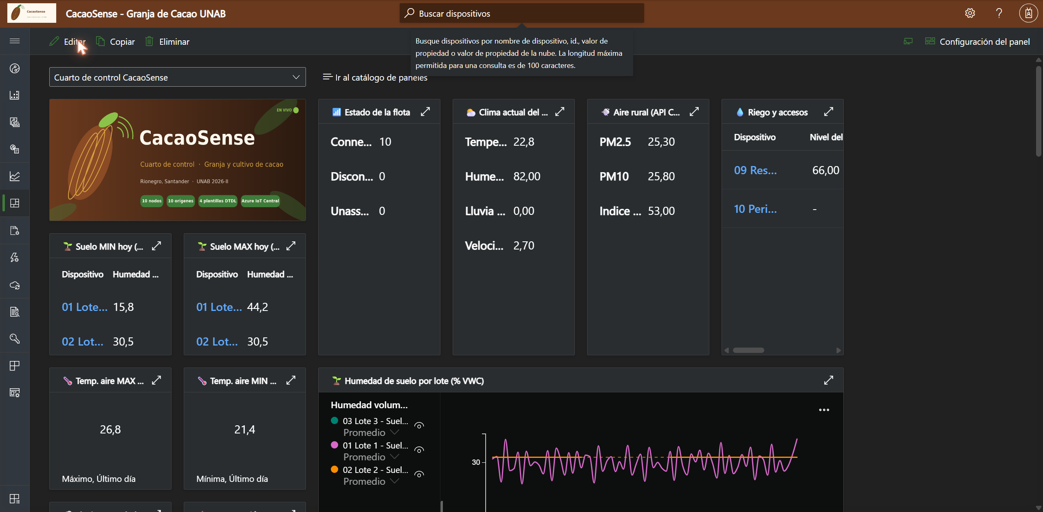
Figura. Cuarto de control CacaoSense: banner, estado de flota, clima, aire, riego, KPI del día y humedad de suelo.
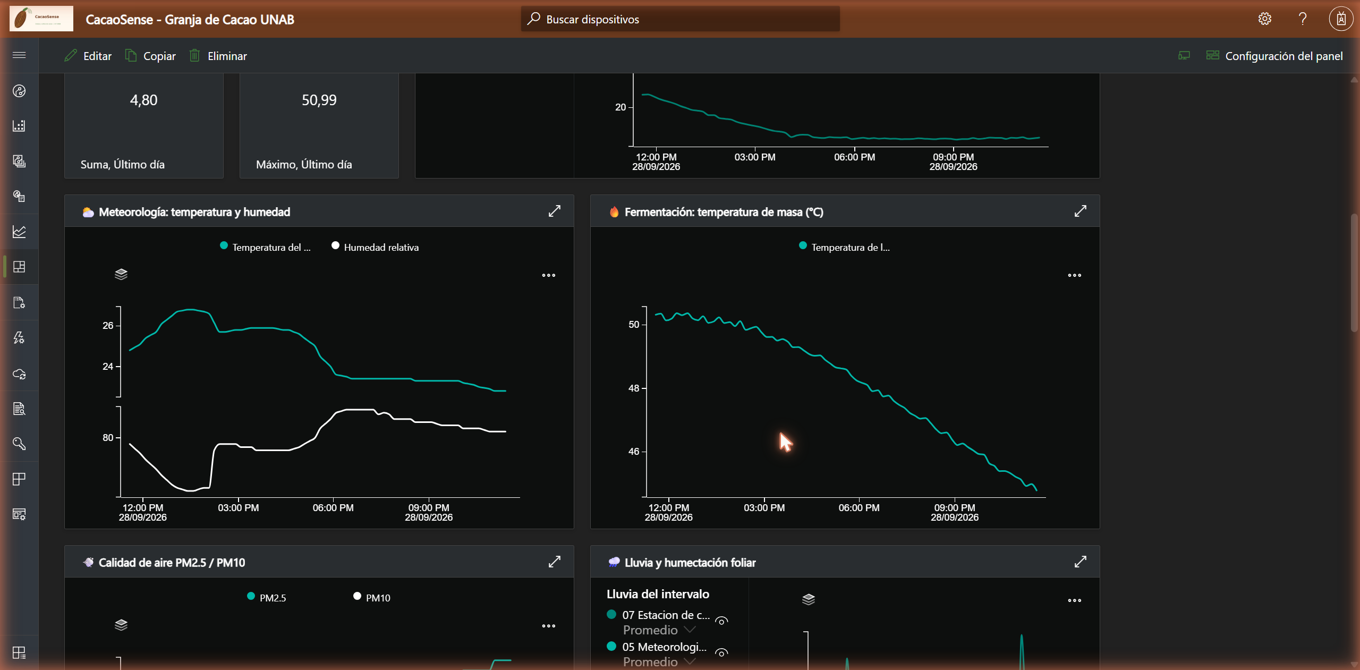
Figura. Cuarto de control: gráficos de meteorología, fermentación, aire, lluvia, reservorio y dosel.
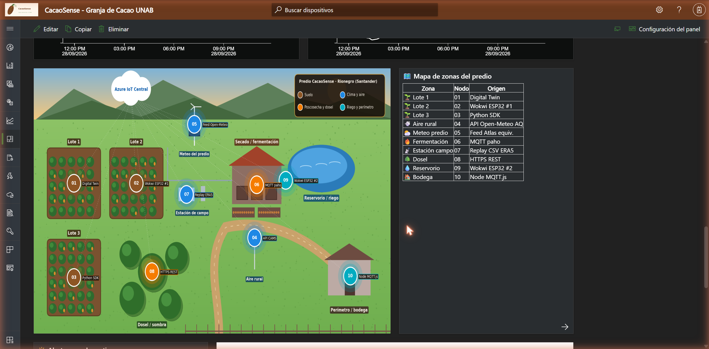
Figura. Cuarto de control: ilustración del predio con los 10 nodos distribuidos y tabla de zonas.
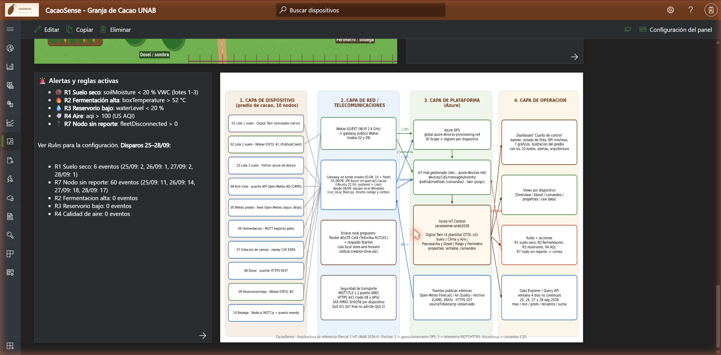
Figura. Cuarto de control: reglas activas y arquitectura de la solución.
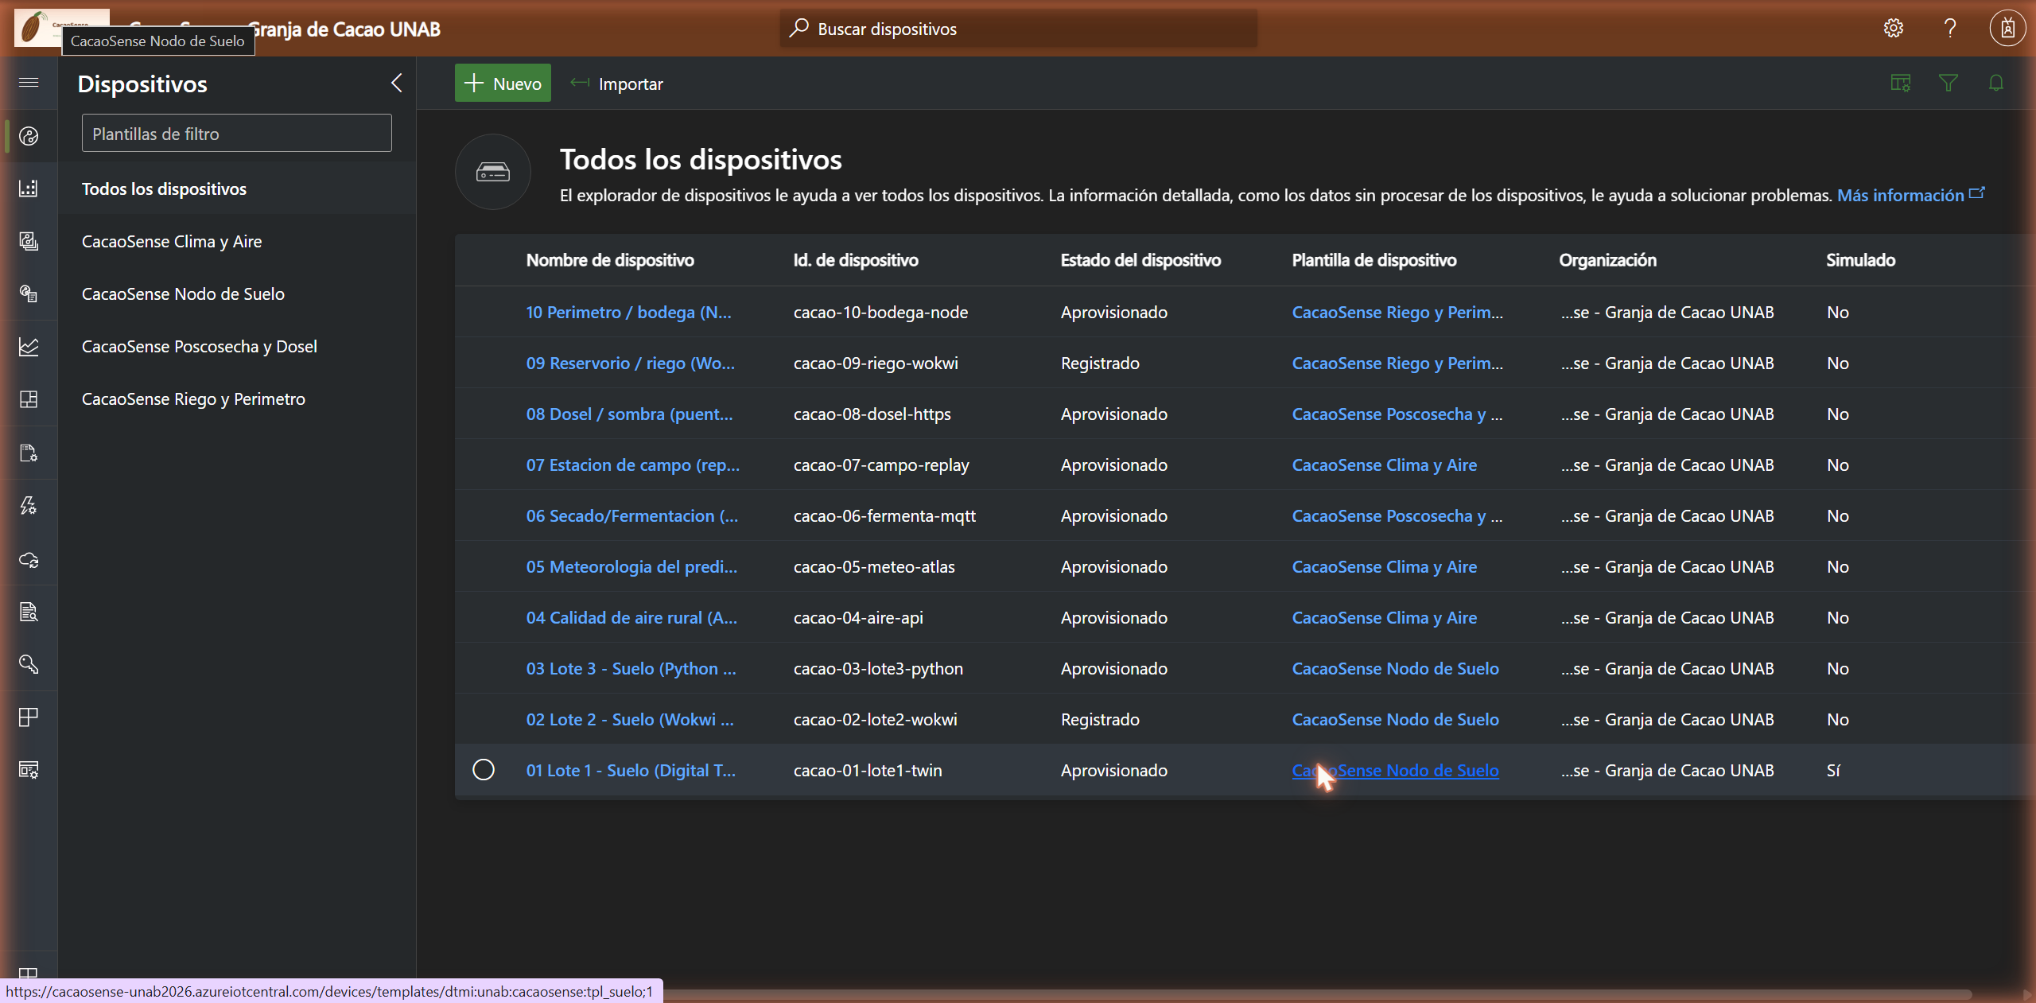
Figura. Flota de 10 dispositivos sobre las 4 plantillas CacaoSense.
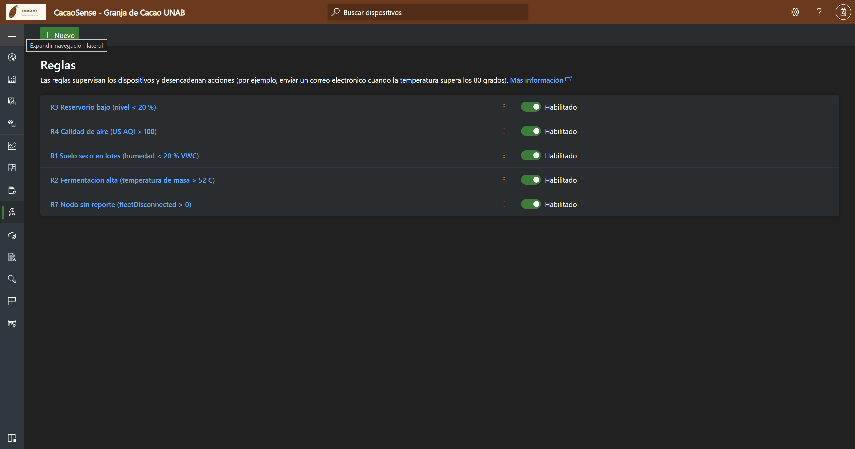
Figura. Reglas configuradas con acción de correo.
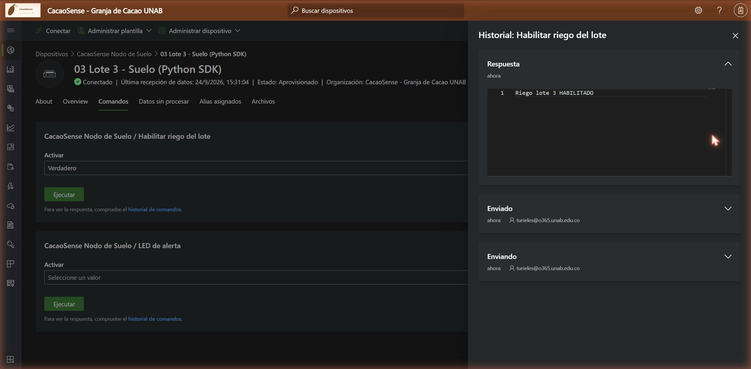
Figura. Comando setIrrigation ejecutado en el Lote 3 (Python) con respuesta del dispositivo.
Regla | Plantilla | Condición | Agregación | Acción
R1 Suelo seco en lotes | Nodo de Suelo | soilMoisture < 20 % VWC | Promedio, 15 min | Correo 'Alerta suelo seco'
R2 Fermentación alta | Poscosecha y Dosel | boxTemperature > 52 °C | Promedio, 5 min | Correo 'Alerta fermentación'
R3 Reservorio bajo | Riego y Perímetro | waterLevel < 20 % | Promedio, 5 min | Correo 'Alerta reservorio'
R4 Calidad de aire | Clima y Aire | aqi > 100 | Máximo, 5 min | Correo 'Alerta calidad de aire'
R7 Nodo sin reporte | Riego y Perímetro | fleetDisconnected > 0 | Máximo, 15 min | Correo 'Alerta nodo sin reporte'

Alertas disparadas en la ventana de 4 días
IoT Central no publica por API el historial de disparos, así que cada regla se reevaluó sobre la telemetría de la ventana con la misma condición y agregación (tools/rule_events.py → analisis/alertas_4dias.csv). Un evento es una racha continua de ventanas que cumplen la condición: la regla dispara al entrar y se rearma al salir.
Regla | Vie 25-sep | Sab 26-sep | Dom 27-sep | Lun 28-sep | Total
R1 Suelo seco | 2 | 1 | 2 | 1 | 6
R2 Fermentacion alta | 0 | 0 | 0 | 0 | 0
R3 Reservorio bajo | 0 | 0 | 0 | 0 | 0
R4 Calidad de aire | 0 | 0 | 0 | 0 | 0
R7 Nodo sin reporte | 11 | 14 | 18 | 20 | 63

Regla | Nodo | Inicio (local) | Fin (local) | Condición | Pico
R1 Suelo seco | 03-lote3-sdk | 25-Sep 09:00 | 25-Sep 16:00 | soilMoisture < 20 | 15.8
R1 Suelo seco | 03-lote3-sdk | 25-Sep 16:15 | 26-Sep 07:45 | soilMoisture < 20 | 15.3
R1 Suelo seco | 03-lote3-sdk | 26-Sep 19:15 | 27-Sep 00:00 | soilMoisture < 20 | 14.2
R1 Suelo seco | 03-lote3-sdk | 27-Sep 14:45 | 27-Sep 16:00 | soilMoisture < 20 | 19.4
R1 Suelo seco | 03-lote3-sdk | 27-Sep 16:15 | 28-Sep 00:00 | soilMoisture < 20 | 18.9
R1 Suelo seco | 03-lote3-sdk | 28-Sep 13:00 | 28-Sep 23:45 | soilMoisture < 20 | 17.7

Lectura: R1 se activa en el Lote 3, cuyo modelo de suelo pierde humedad cada día hasta que el operador envía setIrrigation (demostrado en la sección 5). R7 registra las desconexiones de la sección 7 — cortes programados, la caída del gateway del 26/09 y los periodos con el equipo de los Wokwi apagado — por nodo: 01-lote1-twin (1), 02-lote2-wokwi (12), 03-lote3-sdk (6), 04-aire-cams (3), 05-meteo-feed (3), 06-ferm-paho (5), 07-campo-era5 (3), 08-dosel-rest (5), 09-riego-wokwi (20), 10-bodega-mqttjs (5). R2 Fermentacion alta, R3 Reservorio bajo, R4 Calidad de aire no se dispararon: los valores reales quedaron dentro del rango operativo (AQI máx. 73, fermentación máx. 51.0 °C, reservorio mín. 66 %).

9. Sustentación: dos códigos en dos equipos
- Equipo A (portátil 1): el resto de la flota corre en el supervisor local sin el nodo 03 (python tools/run_local_fleet.py --sin cacao-03) y en otra terminal se ejecuta python senders/sdk_device.py cacao-03-lote3-sdk; en IoT Central se ve Connecting → Connected → telemetría cada 15 s.
- Equipo B (portátil 2): abrir los proyectos Wokwi (wokwi/vscode/lote2 y riego, F1 → Wokwi: Start Simulator); el monitor serie muestra WiFi → NTP → DPS → HUB CONNECTED → TX. Cada nodo corre en un único equipo para no duplicar la conexión.
- Comandos en vivo: setIrrigation(true) al Lote 3 (sube la humedad ~6 puntos) y setPump(true) al Wokwi #2 (LED azul encendido; rechazo si el nivel < 10 %).
- Desconexión controlada: Ctrl+C en el portátil o Stop en Wokwi → hueco en la serie y R7 (fleetDisconnected > 0) → reconexión automática al reanudar.
- El resto de la flota queda en segundo plano en el supervisor local (reinicio automático y cortes programados) y con historial en los 4 días.
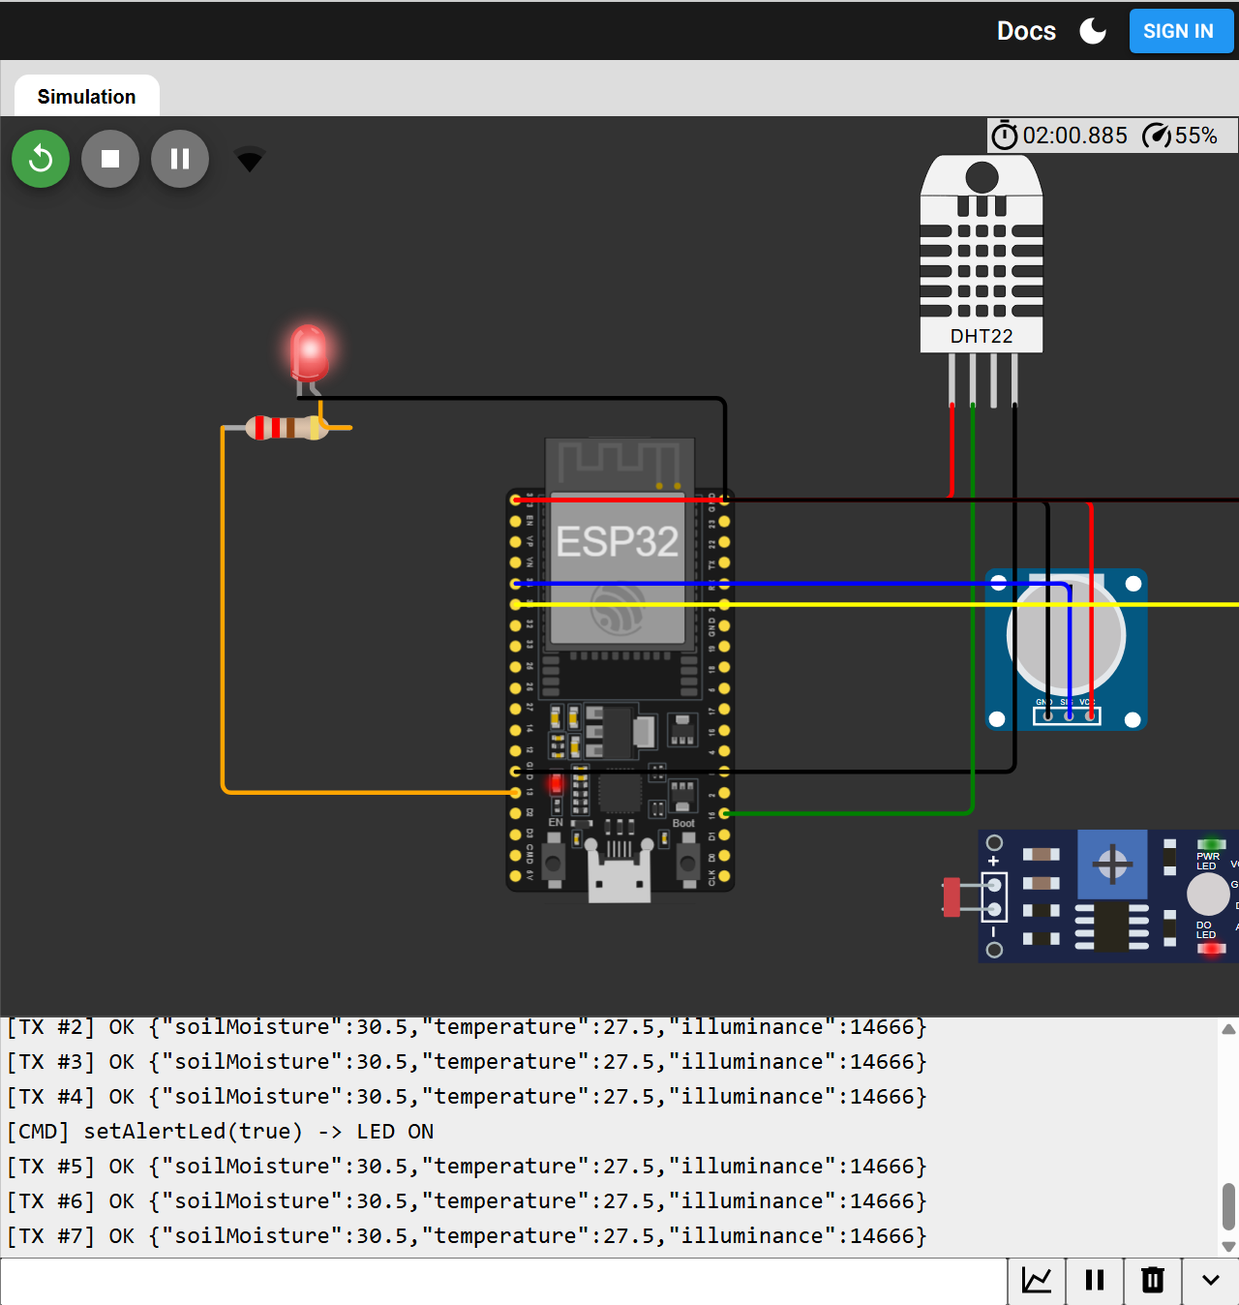
Figura. Wokwi ESP32 #1 (Lote 2): monitor serie con DPS → IoT Hub → publish.
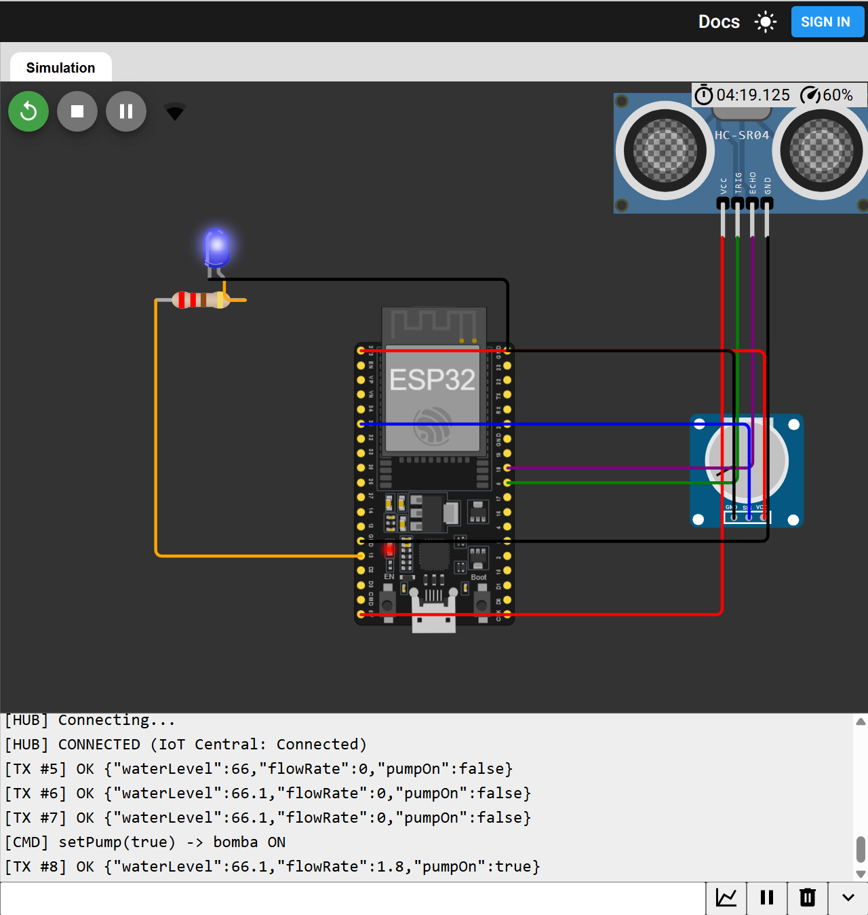
Figura. Wokwi ESP32 #2 (Reservorio): monitor serie y respuesta al comando setPump.
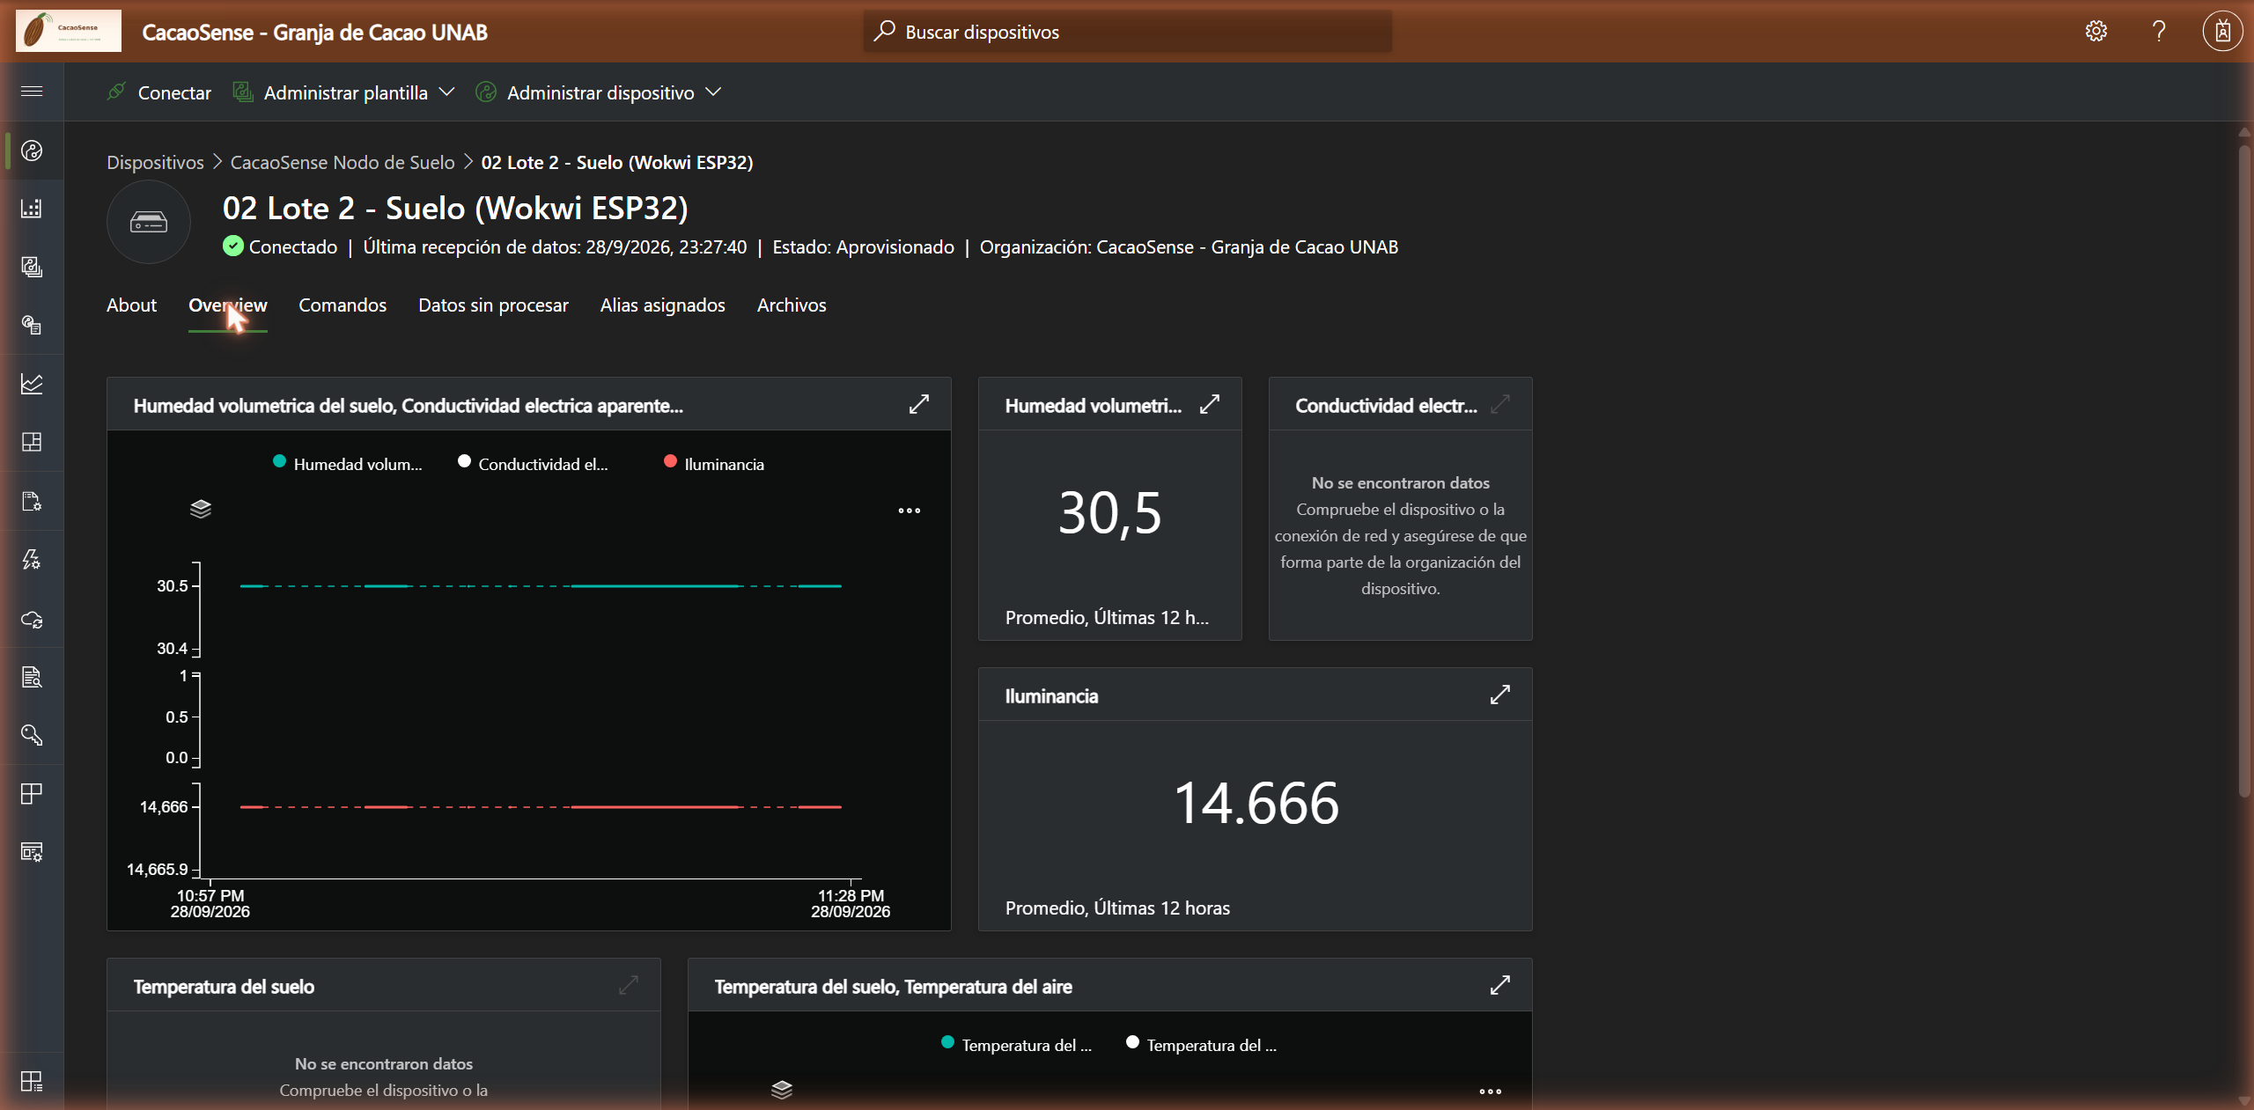
Figura. Nodo Wokwi Conectado en IoT Central con telemetría en vivo.
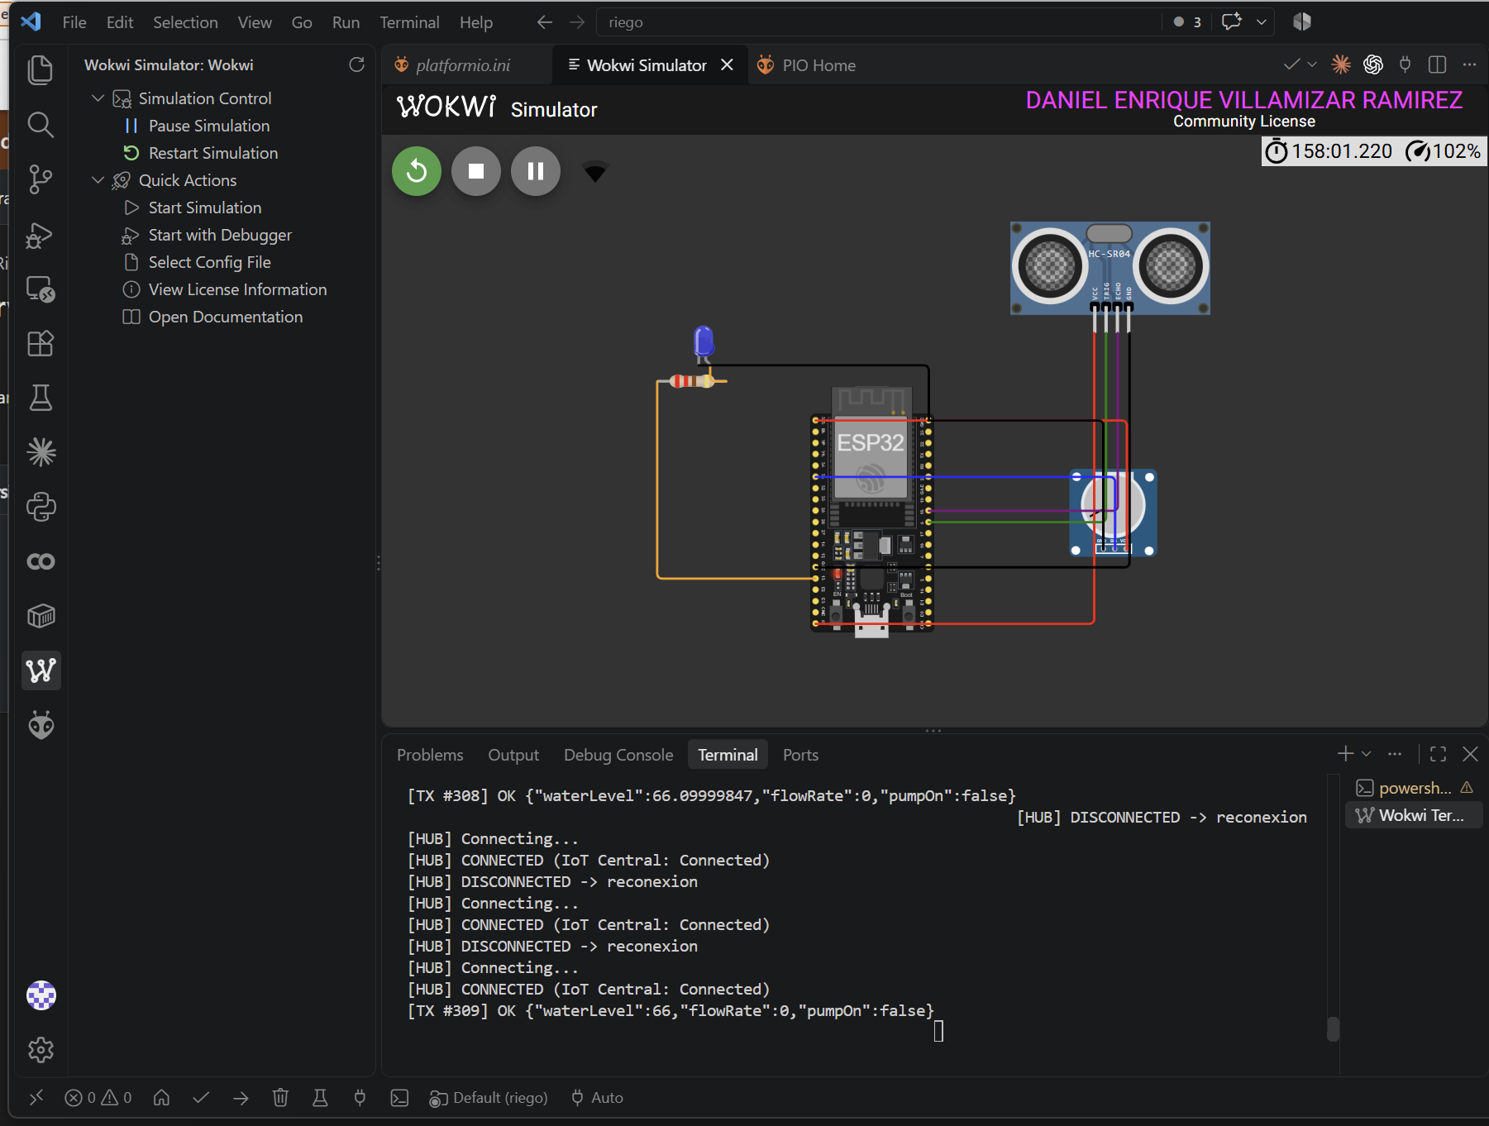
Figura. Wokwi for VS Code (nodo 09): monitor serie con TX periódicos y ciclos HUB DISCONNECTED → Connecting → CONNECTED.

10. Repositorio, seguridad y limitaciones de IoT Central
- Repositorio: README de decisiones, models/ (DTDL), senders/ (Python, Node.js), wokwi/ (dos proyectos), deploy/ (systemd y cron), tools/ (administración REST, dashboard, supervisor local run_local_fleet.py, respaldo backup_iotc.py, análisis e informe), analisis/ y evidencias/.
- Sin secretos en claro: las claves de dispositivo y el token de API viven solo en senders/.env (ignorado por git, permisos 600 en la VM); los sketches publicados llevan PEGAR_PRIMARY_KEY y la copia con clave usa el prefijo PRIVADO_ (ignorado).
- Limitación: la API REST de IoT Central no expone el estado Connected/Disconnected ni permite crear reglas; se resolvió con un puesto de mando por heartbeat y reglas creadas en la interfaz.
- Limitación: los tiles de dashboard solo aceptan duraciones fijas (30 min, 1 h, 12 h, 1 d, 1 sem, 30 d) y la cuadrícula no se adapta a pantallas anchas; la Query API limita la tasa (HTTP 429) y exige consultas por plantilla.
- Limitación: el simulador nativo genera valores aleatorios salvo que el DTDL declare minValue/maxValue; IoT Hub no soporta QoS 2; los dispositivos HTTPS no mantienen sesión, por lo que su estado 'Connected' no es observable.
- Nota de transparencia: el 24/09 se probó la carga diferida (store-and-forward, propiedad iothub-creation-time-utc) con fechas 18, 20 y 22/09; esos 7 dispositivos de prueba se eliminaron y la flota se re-aprovisionó con IDs nuevos, de modo que la ventana analizada contiene solo datos recibidos en vivo. Los nodos 01 (Digital Twin) y los modelos de farm.py son simulados, como admite el enunciado; los nodos 04, 05 y 07 usan fuentes públicas reales (Open-Meteo, CAMS, ERA5).
- Nota de transparencia (26/09): al agotarse el crédito de Azure for Students la suscripción quedó en solo lectura y la VM no pudo encenderse. IoT Central siguió recibiendo datos, y los emisores de la VM se trasladaron a un equipo local (tools/run_local_fleet.py) que replica los servicios systemd (reinicio automático) y el cron de desconexiones; el aprovisionamiento, las claves y los intervalos no cambiaron. Se respaldó la configuración y toda la telemetría (tools/backup_iotc.py) ante una posible suspensión de la aplicación.

11. Referencias
- Microsoft Learn – Azure IoT Central: https://learn.microsoft.com/es-es/azure/iot-central/
- IoT Hub MQTT: https://learn.microsoft.com/azure/iot-hub/iot-mqtt-connect-to-iot-hub · Envío HTTPS: API send-device-event 2021-04-12.
- METER TEROS 12 y PHYTOS 31; Aosong AM2302; Maxim DS18B20; ROHM BH1750FVI; Vaisala WXT530; Apogee SP-110-SS; Sensirion SPS30; MaxBotix MB7389; DFRobot SEN0217; Littelfuse 59025; Panasonic EKMB1101112 (enlaces en docs/fuentes_verificadas.md).
- Open-Meteo Forecast, Air Quality (CAMS) y Archive (ERA5), CC BY 4.0: https://open-meteo.com
- ICCO – Growing cocoa; AGROSAVIA – beneficio del cacao (perfil de fermentación).
- Wokwi ESP32 Wi-Fi: https://docs.wokwi.com/guides/esp32-wifi

